Tên : Phạm Thị Minh Phi

Mssv :1150070033

Môn: Công Nghệ Lập Trình Đa Nền Tảng Cho Ứng Dụng Di Động

Buổi 2: Bài 2

Điều kiện:

Tạo môi trường: tải Androi studio từ link <https://developer.android.com/sdk/index.html>

Tải Java

Link : <https://www.oracle.com/java/technologies/downloads/#jdk24-windows>

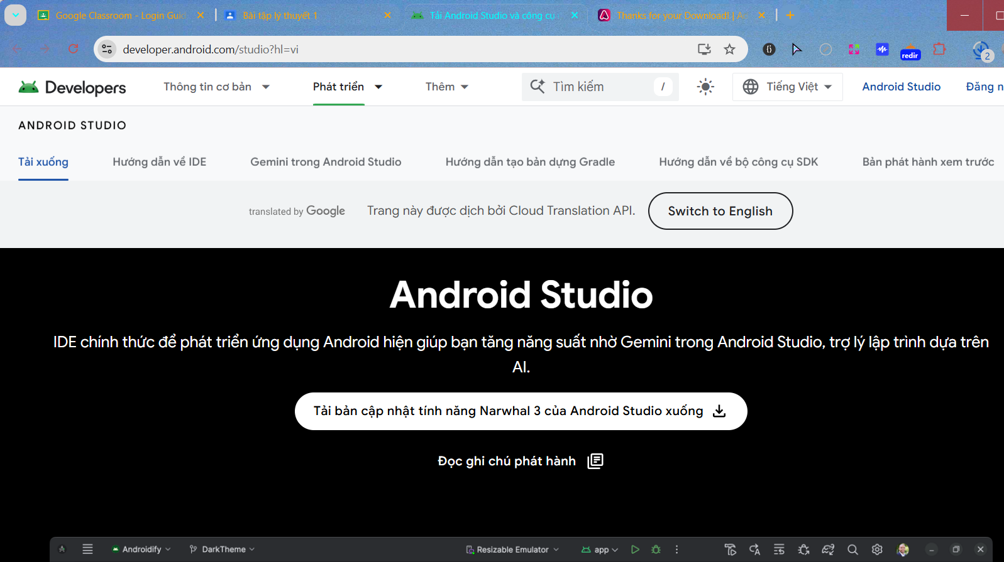

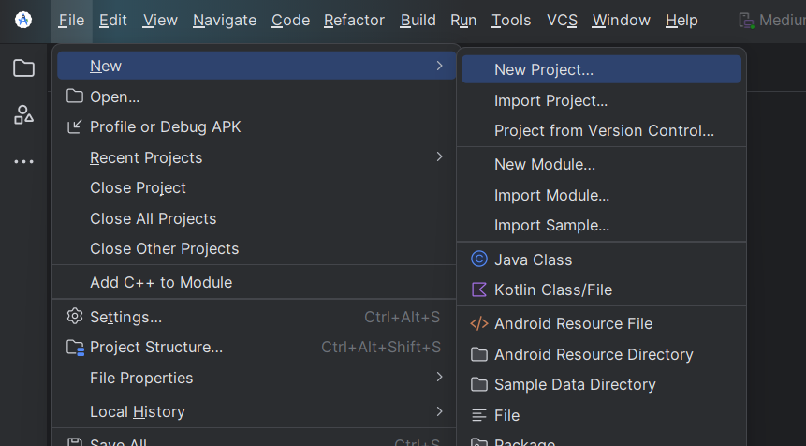

Ta Nhấp New Project >Bottom Navigation View Activity>Next

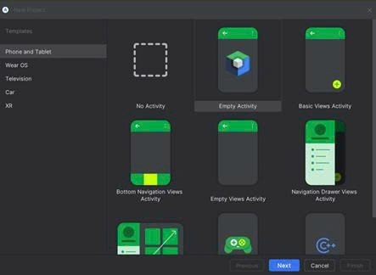

Name: (ta đặt tên File)

Save location: Khu vực lưu file

Language: ta chọn ngôn ngữ JAVA

Còn lại ta để mặt định > Finish

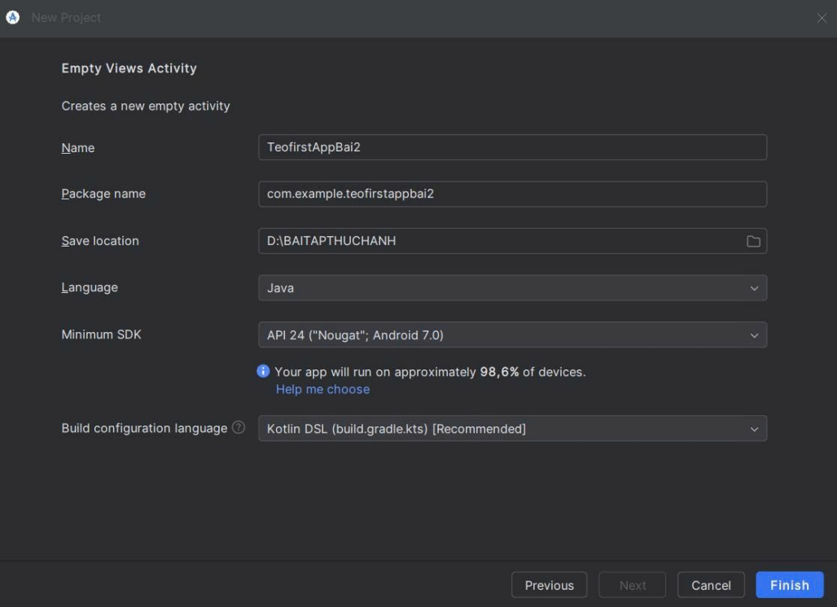

Ta bắt đầu code

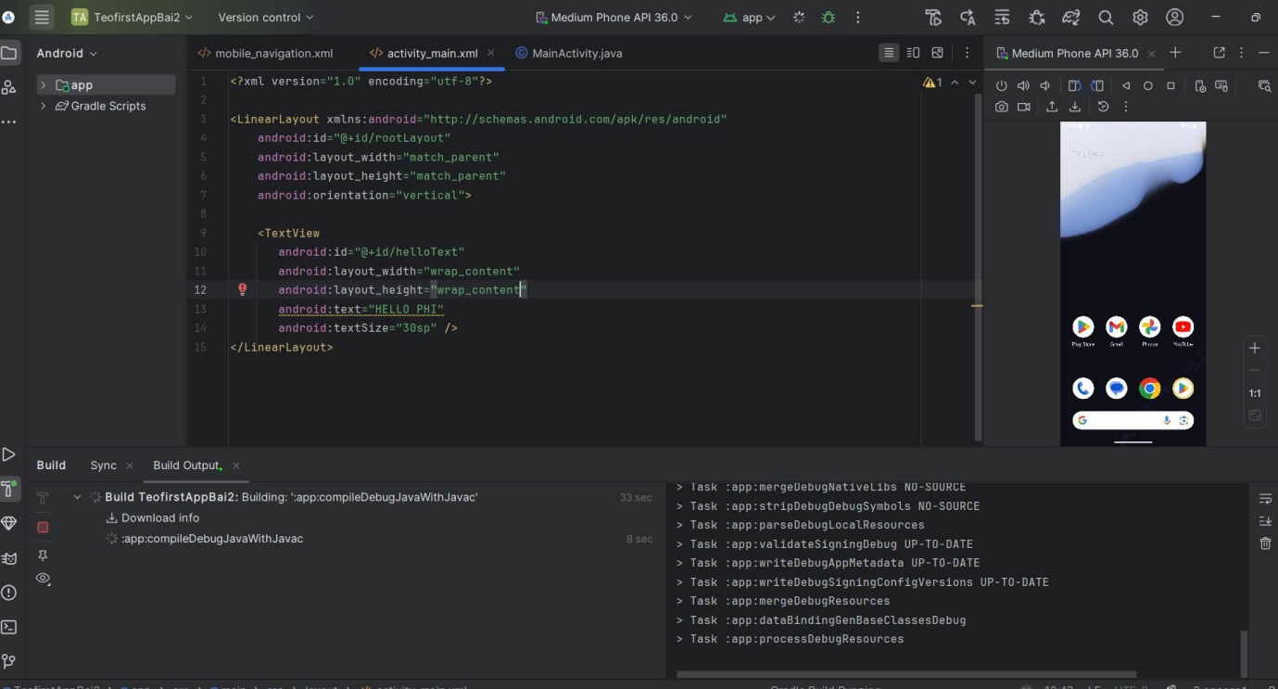

<?xml version="1.0" encoding="utf-8"?>

Khai báo đây là file XML, chuẩn mã hóa UTF-8

<LinearLayout xmlns:android="http://schemas.android.com/apk/res/android"

android:id="@+id/rootLayout"

android:layout_width="match_parent"

android:layout_height="match_parent"

android:orientation="vertical">

**Chú thích:**

<LinearLayout ...>

Đây là **layout cha** (container) chứa các View bên trong.

xmlns:android="...": Khai báo namespace để Android hiểu các thuộc tính android:....

android:id="@+id/rootLayout": Gán ID cho layout, có thể tham chiếu trong code Java

android:layout_width="match_parent": Chiều rộng = full màn hình.

android:layout_height="match_parent": Chiều cao = full màn hình.

android:orientation="vertical": Sắp xếp các phần tử con **theo chiều dọc**.

<TextView

android:id="@+id/helloText"

android:layout_width="wrap_content"

android:layout_height="wrap_content"

android:text="HELLO PHI"

android:textSize="30sp" />

**Chú Thích**

TextView: Dùng để hiển thị **văn bản**.

android:id="@+id/helloText": Gán ID để truy cập trong code.

android:layout_width="wrap_content": Chiều rộng = vừa khít nội dung text.

android:layout_height="wrap_content": Chiều cao = vừa khít nội dung text.

android:text="HELLO PHI": Nội dung hiển thị trên màn hình.

android:textSize="30sp": Kích thước chữ = 30 sp

</LinearLayout>

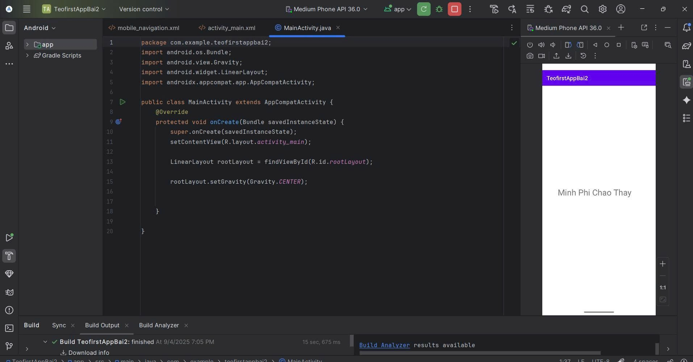

package com.example.teofirstappbai2;

import android.os.Bundle;

import android.view.Gravity;

import android.widget.LinearLayout;

import androidx.appcompat.app.AppCompatActivity;

public class MainActivity extends AppCompatActivity {

@Override

protected void onCreate(Bundle savedInstanceState) {

super.onCreate(savedInstanceState);

setContentView(R.layout.activity_main);

LinearLayout rootLayout = findViewById(R.id.rootLayout);

rootLayout.setGravity(Gravity.CENTER)

}

}

**Chú thích:**

**package com.example.teofirstappbai2;**

Khai báo tên package của project Android (như "họ" của app).

**import ...**

Nhập các thư viện cần thiết:

**android.os.Bundle:** Gói để truyền dữ liệu giữa các activity, đồng thời dùng trong lifecycle (onCreate).

**android.view.Gravity**: Chứa các hằng số để căn chỉnh (CENTER, TOP, BOTTOM, LEFT, RIGHT...).

**android.widget.LinearLayout**: Class đại diện cho LinearLayout.

**androidx.appcompat.app.AppCompatActivity:** Base class cho Activity có hỗ trợ AppCompat.

**public class MainActivity extends AppCompatActivity**

Định nghĩa MainActivity là màn hình chính của app, kế thừa AppCompatActivity.

**onCreate(Bundle savedInstanceState)**

Hàm lifecycle đầu tiên chạy khi Activity được khởi tạo.

**super.onCreate(...):** Gọi hàm cha để đảm bảo activity khởi tạo đúng.

**setContentView(R.layout.activity_main):** Gắn giao diện XML (activity_main.xml) vào Activity.

**LinearLayout rootLayout = findViewById(R.id.rootLayout)**;

Lấy đối tượng LinearLayout từ file XML (activity_main.xml) thông qua ID rootLayout đã gán trong XML.

**rootLayout.setGravity(Gravity.CENTER);**

Căn chỉnh nội dung bên trong LinearLayout ra giữa (cả theo chiều ngang và dọc).

Nghĩa là cái TextView với text "HELLO PHI" trong XML sẽ được hiển thị ngay giữa màn hình thay vì ở góc trên bên trái mặc định.

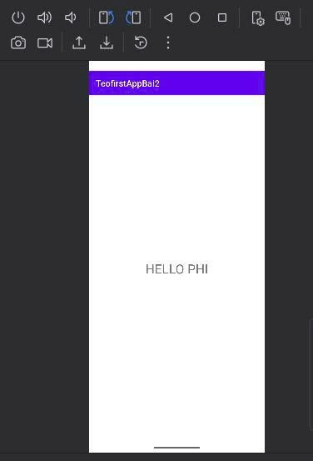

Kết Quả sau khi RUN

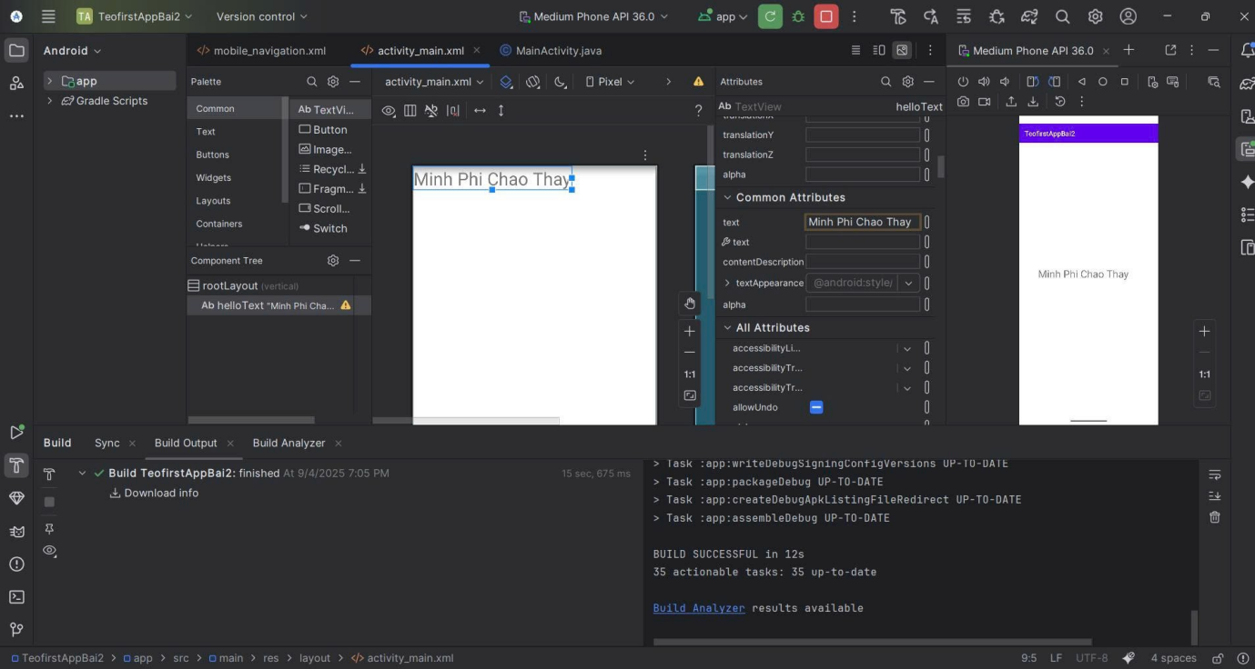

Ta muốn thay đổi “HELLO PHI ” sang “Minh Phi Chao Thay”

Ta nhấp vào trang activity_main.xml > phía tay phải > nút thứ 3 hình bức tranh> ta nhấp vào chữ bên bản trắng>nhấp vào Text ở Common Attributon > Ta thay “HELLO PHI”sang”Minh Phi Chao Thay”> Ta RUN lại



Đây là kết quả sau khi RUN lại Thành Công, ta sẽ chuyển đổi được “HELLO PHI”sang”Minh Phi Chao Thay”